МИНИСТЕРСТВО ОБРАЗОВАНИЯ РЕСПУБЛИКИ БЕЛАРУСЬ

учреждение образования
«Гродненский государственный университет имени Янки Купалы»

Факультет математики и информатики
Кафедра современных технологий программирования

Кустанович Артур Сергеевич

Разработка системы “Банкомат”

Курсовая работа
по дисциплине «Основы алгоритмизации и программирования»
студента 1 курса специальности
1-40 01 01 «Программное обеспечение информационных технологий»
дневной формы получения образования

Научный руководитель
??????????????,
старший преподаватель кафедры современных технологий программирования

Гродно, 2021
РЕЗЮМЕ
Кустанович Артур Сергеевич
Курсовая работа – система Банкомат
29 страниц, 24 иллюстраций, 5 использованных источников.
Ключевые слова – банк, банкомат, клиент, купюра, транзакция, база данных
Цель исследования – изучение функционала банковских систем и применение данных знаний для создания аналога банкомата . Учитывать различные сценарии работы клиента с банкоматом и предусматривать их исход.
Объекты исследования – банковские системы, банкоматы.
Предмет исследования – реализация функционала банкомата на языке программирования C++
Методы исследования - теоретический исследование, сравнительный анализ .
Задачей курсовой работы считаю: достичь эффективного, и отлаженного механизма по работе с клиентами.
В данной курсовой работе я сосредоточился на разработке банковской системы. Я преследовал идею воссоздать функционал полноценного банкомата, который можно встретить в повседневной жизни. Программа-банкомат имеет собсвтенную базу данных, работу с имеющимися купюрами , а также сохраняет все проделанные действия клиентов в отдельном файле.

SUMMARY
Kustanovich Artur Kustanovich
Course work – the ATM system/
The work contains: 29 pages, 24 illustrations, 5 references used.
Keywords: bank, ATM, client, banknote, transaction,database.
The goal of the course work is to learn functional of the modern banking systems and to use this knowledge for creating the ATM analog. Consider various scenarios of client interactions with the ATM and foresee their outcome.
The objects of study – banking systems, the ATM.
The subject of the research is the development the ATM functional using the C++ programming language.
Research methods – theoretical research, compromative analysis
The task of this course work is to reach the efficient and well-functioned client-oriented mechanism .
I focused on developing banking system analogue in this course work and pursued the idea of creating the ATM that you can meet in your daily life. My programme has its own database, the banknote mechanism and also it saves all operations(logs) in current file.

СОДЕРЖАНИЕ

Введение 5
ГЛАВА 1. Анализ логической игры 7
1.1 История возникновения банкоматов 7
1.2 Обзор существующих решений 9
1.3 Вывод по первой главе 10
ГЛАВА 2. ПРОЕКТИРОВАНИЕ БАНКОВСКОЙ СИСТЕМЫ 11
2.1 Постановка задач 11
2.2 Возможные необычные ситуации 11
2.3 Реализация функционала 12
2.4 Вывод по второй главе 12
ГЛАВА 3. РЕАЛИЗАЦИЯ БАНКОВСКОЙ СИСТЕМЫ 13
3.1 Описание структуры проекта 13
3.1.1 Описание класса bank_info 13
3.1.2 Описание класса clientInteraction 14
3.1.3 Описание extraFunctions 16
3.2 Работа с приложением 18
3.3 Вывод по главе 3 24
ЗАКЛЮЧЕНИЕ 25
Список Использованных источникоВ 26

Приложения 27

ВВЕДЕНИЕ
В современном мире банки занимают неотъемлемое место в жизни практического каждого человека. Мы пользуемся их услугами, а они , в свою очередь, нами. Для облегчения проведения транзакций и снижения нагрузки на банковские отделения, были придуманы и разработаны специальные машины, которые включали в себя самые необходимые функции по работе со средствами клиента. Такие машины назвали банкоматами.
Цель моей работы – разработать программу, реализующую базовый функционал банкомата, предусмотреть самые различные сценарии, сделать её логичной и информативной.
Для достижения поставленной цели необходимо решить следующие задачи:
1) Изучить теоретический материал, связанный с языком C++;
2) Разработать алгоритм решения задачи;
3) На основе алгоритма написать банковскую систему;
4) Протестировать программу.

Курсовая работа будет разделена на три основные главы.
В первой главе курсовой работы будут рассмотрены: история зарождения банкоматов, существующие банковские системы и их реализация .
Во второй главе будут описываться: поставленные задачи, проектирование функций, различные варианты поведения клиента при работе с банкоматом , и , соответственно , методы по обработке таких событий.
В третей главе можно будет ознакомиться с функционалом программы, её реализацией . Помимо этого будут представлены средства разработки и описание структуры проекта.

ГЛАВА 1
АНАЛИЗ ПРЕДМЕТНОЙ ОБЛАСТИ
1.1 История возникновения банкоматов
Первый прототип банкомата, воплощенный в 1939 г., был изобретен Лютером Джорджем Симджяном (Luther George Simjian), функционалом которого была выдача без списания со счета, ввиду отсутствия связи с банком.
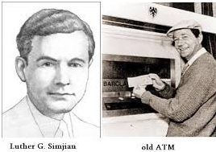
Рис. 1.1.1 Лютер Г.Симджян

После проведения испытаний City Bank of New York отказался от устройства. Только в 1960 году Лютеру удалось заключить контракт с вышеупомянутым банком на эксплуатацию его автоматических устройств.
Для того чтобы убедить клиентов в надежности банкомата, его оснастили микрокамерой, которая делала снимок каждый раз при проведении операции. Вместо чека люди получали копию фотоснимка. Однако единственными, кто прибегал к услугам автоматического банкинга, были азартные игроки и люди сомнительных профессий, не желавшие общаться напрямую с сотрудниками банка. К концу 60-х времена изменились и широкие слои населения приняли идею самообслуживания.
В 1967 году шотландскому изобретателю Джону Шеперд-Баррону в голову пришла гениальная идея: если вендинговые автоматы могут выдавать шоколадные батончики, почему бы им не выдавать деньги. Он обратился в Лондонский банк Barclay’s, которому эта идея понравилась и 27 июня 1967 года в Лондоне, в офисе Enfield High Street появился первый банкомат. В отличие от современных аппаратов, банкомат не использовал пластиковые карты (применялись бумажные печатные ваучеры с радиоактивными чернилами, которые были читабельны для машины). После ввода идентификационного кода, клиент мог получить деньги, правда максимальная сумма снятия составляла всего 10 фунтов, из-за невозможности проверить сумму наличных на счете. В свою очередь, в 1966 году Джеймс Гудфеллоу получил патент на секретный защитный код из 4 цифр, персональный идентификационный номер — PIN код. Согласно легенде первоначально изобретатель планировал ПИН-код длиною в 6 цифр, но позже сократил длину до четырёх цифр, якобы именно столько цифр могла запомнить его супруга .
Первые массовые инсталляции банкоматов проходили в 1972 году в американском CITIBANK (бывший City Bank of New York). В тоже время английский банк Lloyds устанавливал первые банкоматы марки CashPoint от компании IBM, которые работали с пластиковыми картами, оснащенными магнитной полосой.
Развитие коммуникаций позволило строить сети банкоматов, первая из которых под названием Exchange появилась в Америке в середине 70-х годов и насчитывала более 100 банкоматов. Позже появились банкоматы с функцией взноса наличных

1.2 Обзор существующих решений

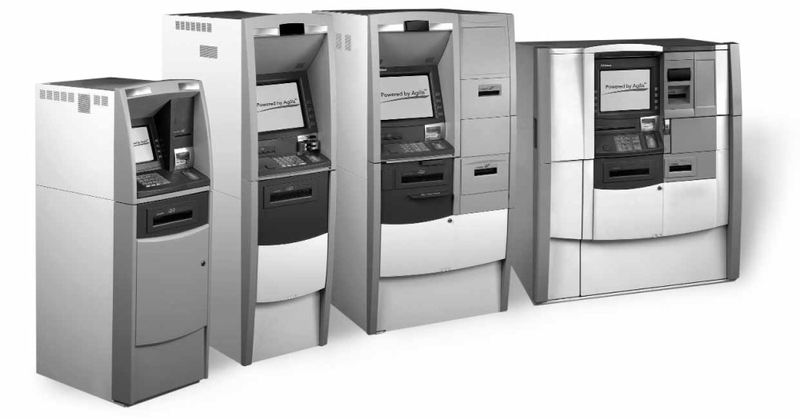
Рис. 1.2.1 Современные банкоматы

В данный момент в мире насчитывается более 2,5 миллионов банкоматов.
Основные лидеры по производству АТМ — компании NCR, DIEBOLD, WINCOR NIXDORF.
С точки зрения программиста банкомат представляет собой клиентский терминал, чаще всего написанный на языке программирования COBOL, который самостоятельно управляет лишь подключенным к нему оборудованием, а обработкой операций занимается сервер.
Для взаимодействия компьютера банкомата с картридером, пин-падом, ресайклером и прочей периферией, а также для организации «общения» с сервером существуют давно разработанные стандарты и протоколы. Они сильно ограничивают гибкость разработки. Поэтому, преймущественно все банкоматы имеют схожий функционал: войти в аккаунт, просмотреть баланс, перевести средства со счёта на счёт, выдача наличных, пополнение своего счёта, оплата каких-либо услуг.

1.3 Выводы по главе 1
В наши дни, банкоматы находятся практически в каждом более-менее развитом городе. Любой трудоустроенный человек, хоть раз , но связывался с такими аппаратами.
Такие устройства здорово облегчают нагрузку в банковских отделениях и позволяют клиентам проводить самообслуживание .
В них заложен базовый и максимально необходимый функционал с понятным интерфейсом, ведь пользователями могут люди самых разных возрастных категорий.

ГЛАВА 2
ПРОЕКТИРОВАНИЕ БАНКОВСКОЙ СИСТЕМЫ
2.1 Постановка задач
Необходимо воссоздать функционал банкомата на языке программирования C++ . Так как вставить пластиковую карту в персональный компьютер невозможно, то код с чипа будет заменен на логин.
Пользоваться возможно только цифрами и клавишей enter.
Будет создана база данных , хранящаяся в txt файле, которая будет содержать в себе все данные о клиенте.
Для того, чтобы удобно работать с данными, необходимо извлечь их из файла в структуры данных – классы.
В обязательном порядке будет отслеживаться текущее количество купюр , а все совершенные операции будут фиксироваться в файле.
Программа начинается с просьбы войти в аккаунт методом ввода логина и пароля. Далее ему предоставляется возможность выбрать одну из некоторых функций. При завершении сеанса потребуется нажать на необходимую кнопку.
2.2 Возможные необычные ситуации
Следует предусмотреть ряд следующих сценариев: неверный ввод пин-кода в течении трёх раз подряд и блокировка данного клиента в базе данных, не допустить вход в аккаунт заблокированного клиента, установить лимит на максимальное количество средств на счёте и не позволять клиенту никакими способами превышать его, ввод букв или чрезмерно больших значений, отсутствие купюр в банкомате, перевод средств самому себе.
2.3 Реализация функционала
Можно выделить следующие необходимые функции:
- Вывод средств
- Начисление средств
- Просмотр баланса
- Перевод средств со счёта на счёт
- Оплата услуг
- Отлаженный механизм по извлечению и изменении данных в файлах и “классах”
2.4 Выводы по главе 2
Таким образом, необходимо воссоздать аналог банкомата на языке программирования C++ . Были описаны основные задачи , необычные сценарии и необходимый функционал. В совокупности, всё вышеперечисленное поможет разработать данную программу.

ГЛАВА 3
РЕАЛИЗАЦИЯ БАНКОВСКОЙ СИСТЕМЫ
3.1 Описание структуры проекта
Проект состоит из трёх файлов заголовка – “bank_info.h”, “clientInteraction.h” , “extraFunctions.h”, а также из четырёх исполнительных файлов - “bank_info.cpp”, “clientInteraction.cpp” , “extraFunctions.cpp” и “main.cpp”.
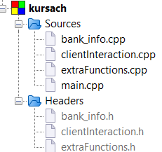
Рис. 3.1.1 Структура проекта

3.1.1 Описание класса bank_info
В заголовочном файле “bank_info.h” хранится определение одноимённого класса. Реализация методов класса находится в исходном файле “bank_info.cpp”. Он отвечает за считывание данных о наличии количества купюр в банкомате из файла banknotes.txt, а также за изменение их количества вследствие выполнения какой-либо функции. В файле banknotes.txt количество купюр представлено последовательностью из 7 чисел, где банкноты идут по убыванию от максимальной ценности до минимальной. Если добавится или выйдет из оборота одна из банкнот, то достаточно лишь будет изменить массив value и переменную banknotesValuesAmount без изменения основного кода.
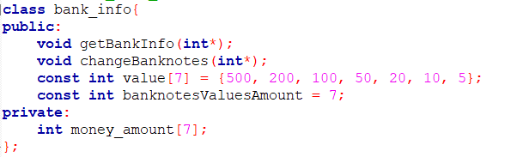
Рис. 3.1.1.2 Класс bank_info

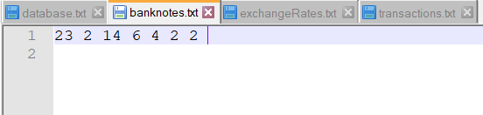
Рис. 3.1.1.3 Формат хранения данных о количестве купюр в банкомате
3.1.2 Описание класса clientInteraction
В заголовочном файле “clientInteraction.h” хранится определение одноимённого класса. Реализация методов класса находится в исходном файле “clientInteraction.cpp”. Он отвечает за любые взаимодействия с клиентом. Данные о всех клиентах хранятся в файле database.txt
Данные о клиенте помещаются из файла в раздел с уровнем доступа private . За это отвечает метод toClass(int, int, string, string, double, bool);
За проверку соответствия логина и пин-кода отвечают методы:
bool loginCheck(int, bool&);
bool passwordCheck();
Следующие методы ответственны за работу основного функционала программы: вывод и пополнение средств, перевод , оплата и проверка баланса :
bool cashOut(int, int); (см. Листинг 1)
void cashIn(int,int);
bool transfer(clientInteraction&,int,int,unsigned int);
bool payment(int,int);
void changeTransferClient(int, int, int);
double Balance();
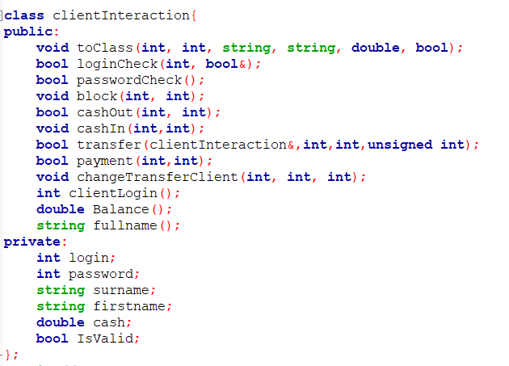
Рис. 3.1.2.1 Класс clientInteraction

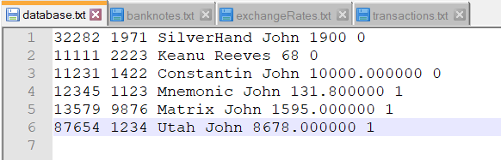
Рис. 3.1.2.2 Данные о клиентах в database.txt
3.1.3 Описание extraFunctions
В заголовочном файле “extraFunctions.h” находятся прототипы дополнительных функций. Их реализация находится в исполнительном файле “extraFunctions.cpp” .
Здесь присутствуют как незначительные функции - подтверждение сделки, считывание курсов валют из файла, демонстрация возможностей
void showRates();
string generalFunctions();
string clientFunctions();
bool miniChoose();
Так и значимые - изменение данных в файле, фиксирование транзакции, определение количества клиентов в базе данных, авторизация.
void getData(clientInteraction*,int);
bool authorization(clientInteraction*, int, int, int&); (см. Листинг 2)
void dataChange(string, string, int, int);
bool transferLoginCheck(clientInteraction*, int, int,int, int&);
void transactionFixation(string);

Также достоин внимания шаблон функции безопасного ввода safeCin.
В языке С++ предусмотрена возможность определять и использовать шаблоны функций. Каждый такой шаблон фактически содержит алгоритм, позволяющий автоматически генерировать экземпляр функции с различными типами параметров и/или возвращаемых значений.
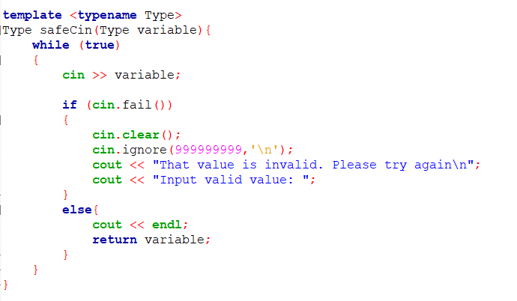
Рис. 3.1.3.1 Шаблон функции безопасного ввода
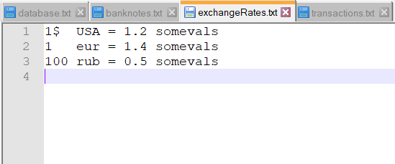
Рис. 3.1.3.2 Файл exchangeRates , содержащий инф-цию о курсах валют

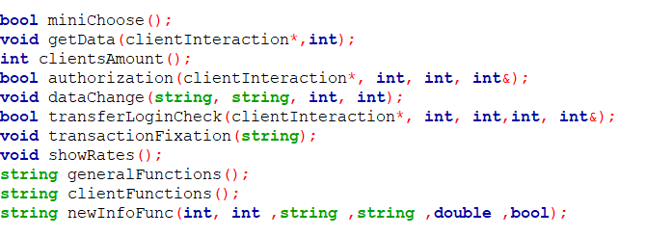
Рис. 3.1.3.3 Прототипы доп. функций
3.2 Работа с приложением
Работа программы начинается с приветствия и меню выбора.
Необходимо выбрать один из трёх вариантов: 1 – войти в аккаунт, 2 – просмотреть курсы валют, 3 – выйти из программы.
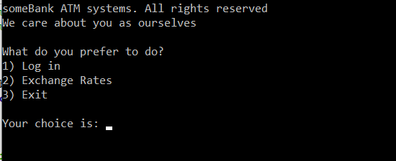
Рис. 3.2.1 Начальное меню
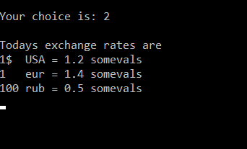
Рис. 3.2.2 Показ курсов валют
При попытке нажать 1, запустится функция authorization . Сначала появится предложение ввести свой номер счёта, если такой номер есть в базе данных и данный клиент не заблокирован, то будет предложено ввести свой пароль, одновременно с чем запустится счётчик на 3 попытки ввода. Если ввести пароль успешно за первую или вторую попытку, то главное меню поменяется на меню клиента. В противном случае, переменная IsValid примет значение 0 , аккаунт заблокируется и доступ к нему будет запрещен.
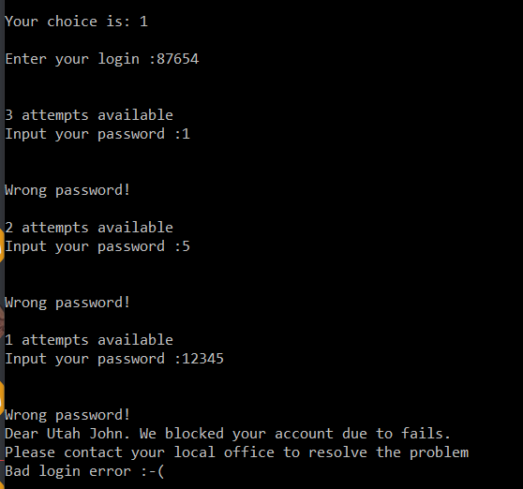
Рис. 3.2.3 Неверный ввод пароля в течении 3 раз подряд

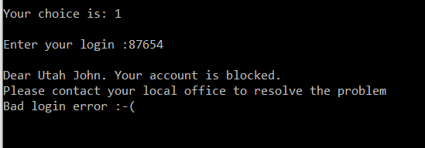
Рис. 3.2.4 Попытка войти в заблокированный аккаунт

После успешного входа в аккаунт главное меню сменится на меню клиента. В нём доступны: выдача наличных, пополнение счёта, просмотр баланса, перевод на другой счёт, оплата услуги, выход из меню клиента.
При работе с данными функциями, меняются не только данные в классах, но и в файлах. Также, ведётся фиксирование каждой операции в файле “transactions.txt”.
В функциях предусмотрены и учтены следующие нестандартные сценарии:
При выдаче наличных : отсутствие наличных в банкомате, неверный ввод данных;
При пополнении счёта : выход за предел в 10000(находится в переменной Limit)
В переводе другому клиенту : выход средств за пределы клиентом , неверный логин, клиент в блокировке, перевод самому себе.
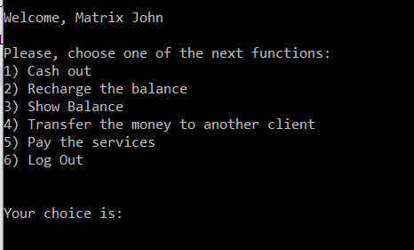
Рис. 3.2.5 Меню клиента
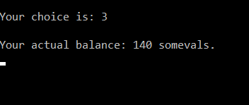
Рис. 3.2.6 Просмотр баланса

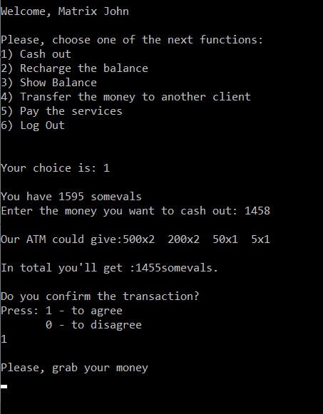
Рис. 3.2.7 Выдача наличных
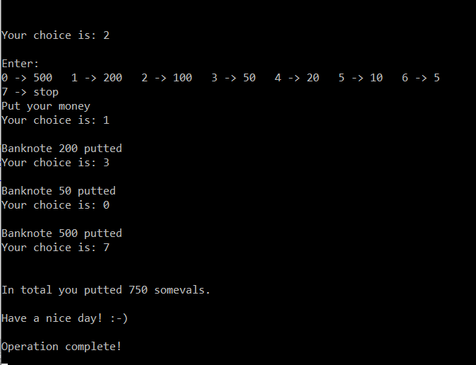
Рис. 3.2.7 Пополнение счёта
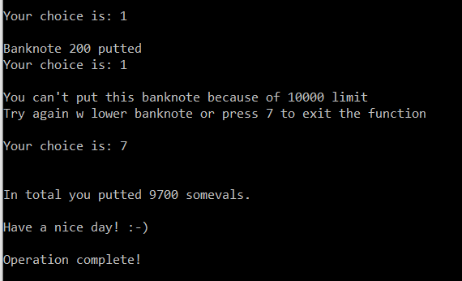
Рис. 3.2.7 Ошибка при выходе за предел
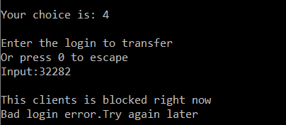
Рис. 3.2.8 Попытка перевести средства заблокированному клиенту
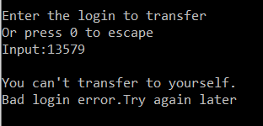
Рис. 3.2.9 Попытка перевести средства самому себе
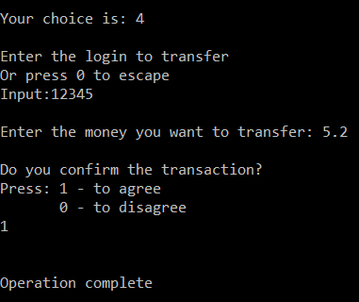
Рис. 3.2.10 Попытка перевести средства другому разблокированному клиенту
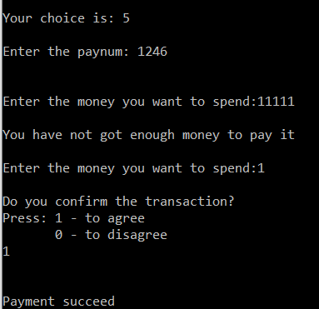
Рис. 3.2.11 Попытка оплатить услугу с недостаточным количеством денег и достаточным
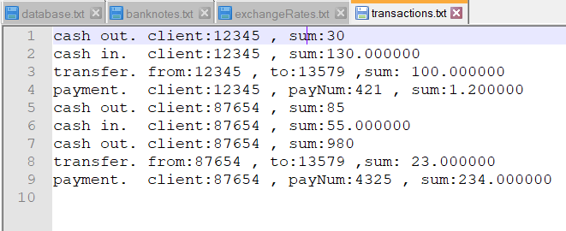
Рис. 3.2.12 Фиксирование транзакций в файле transactions.txt
3.3 Выводы по главе 3
В ходе данной главы был продемонстрирован функционал, а также работа программы-банкомат. По мимо этого, были описаны и показаны все возможные сценарии, с которыми могут столкнутся пользователи.
ЗАКЛЮЧЕНИЕ
В ходе данной курсовой работы мною были изучены и закреплены знания по основам программирования на С++. Процесс включал в себя работу с текстовыми файлами , их обработкой и изменением, создание шаблонов функций, заголовочных и исполнительных файлов. Также была проведена работа со структурами данных – классами, а вместе с ними, и с объектно- ориентированным программированием.
Результатом работы стала полноценно работающая программа-банкомат.
В ней присутствует весь базовый функционал по работе со средствами клиента.
Были выполнены следующие этапы:
1) Изучение теоретического материала, связанного с языком C++;
2) Проектирование алгоритма решения задачи;
3) На основе алгоритма реализация банковской системы;
4) Тестирование программы.
В первой главе курсовой работы были рассмотрены: история зарождения банкоматов, существующие банковские системы и их реализация .
Во второй главе будут описывались: поставленные задачи, проектирование функций, различные варианты поведения клиента при работе с банкоматом , и , соответственно , методы по обработке таких событий.
В третей главе можно было ознакомиться с функционалом программы, её реализацией . Помимо этого были представлены средства разработки и описание структуры проекта.
СПИСОК ИСПОЛЬЗОВАННЫХ ИСТОЧНИКОВ
- http://citvrn.ru/?page_id=800
- https://ru.wikipedia.org/wiki/Банкомат
- Страуструп, Б. ЯЗЫК ПРОГРАММИРОВАНИЯ С++. СПЕЦИАЛЬНОЕ ИЗДАНИЕ/Б. Страуструп; под ред. Ф. Андреева, А. Ушакова; С. Анисимова, М.Кононова.- М. : Бином, 2006. - 1104 с. - ISBN 5-7989-0223-4, 32450р., 2экз.
- Вирт, Никлаус Алгоритмы и структуры данных/Н. Вирт; Подшивалов.- М. :Мир, 1989. - 360 с. - ISBN 5-03-001045-9, 1,3р., 4экз.
- Родченко,В.Г. ОСНОВЫ ОБЪЕКТНО-ОРИЕНТИРОВАННОГО ПРОГРАММИРОВАНИЯ НА ЯЗЫКЕ С++ : пособие/В.Г. Родченко;Учреждение образования "Гродненский гос. ун-т им. Я.Купалы".- Гродно :ГрГУ, 2006. - 69 с. - ISBN 985-417-798-Х, 3000р., 1экз.
ПРИЛОЖЕНИЯ
ПРИЛОЖЕНИЕ 1
Листинг 1 Код выдача наличных.
bool clientInteraction::cashOut(int clientsNumber, int clNum){
if (cash < 5){
cout << "You do not have enough money to cash out\n";
return 0;
}
else {
int number;
double Money = 0.0;
int outMoney = 0;
int tempAmount[7];
bank_info bank;

bank.getBankInfo(tempAmount);

cout << "You have " << cash << " somevals \n";
do{
cout << "Enter the money you want to cash out: ";
Money = safeCin(Money);
if (Money > cash || Money < 5){
cout << "Error. You entered the wrong money number\n";
}
} while (Money > cash || Money < 5);

cout << "Our ATM could give:";

for (int i = 0; i < bank.banknotesValuesAmount; i++){
number = Money / bank.value[i];

if (number > tempAmount[i]){
number = tempAmount[i];
}

if (number == 0){
continue;
}

cout << bank.value[i] << "x" << number << " ";
Money -= number * bank.value[i];

tempAmount[i] -= number;

outMoney += number * bank.value[i];
}
if (outMoney == 0){
cout << "0 somevals" << endl;
cout << "We are so sorry,but the ATM hasn't enough banknotes to withdraw your money\n\n";
return 0;
}

cout << "\n\nIn total you'll get :" << outMoney << "somevals.\n\n";

if (miniChoose()){
cash -= outMoney;
bank.changeBanknotes(tempAmount);

string newInfo = newInfoFunc(login, password,surname, firstname, cash, IsValid);
dataChange("database.txt",newInfo,clientsNumber,clNum);
string info = "cash out. client:" + to_string(login) + " , sum:" + to_string(outMoney);
transactionFixation(info);

return 1;
}
else {
cout << "As you wish so\n";
return 0;
}
}
return 1;
}
Листинг 2 Авторизация
bool authorization(clientInteraction* cl, int clientsNumber, int possibleLogin, int& clNum) {
bool block_checker = 0;
for (int i = 0; i < clientsNumber; i++) {
if (cl[i].loginCheck(possibleLogin,block_checker)) {
if (cl[i].passwordCheck()){
clNum = i;
return 1;
}
else {
cl[i].block(clientsNumber, i);
cout << "Dear " << cl[i].fullname() << ". We blocked your account due to fails." << endl;
cout << "Please contact your local office to resolve the problem" << endl;
return 0;
}
}
else if(block_checker){
cout << "Dear " << cl[i].fullname() << ". Your account is blocked." << endl;
cout << "Please contact your local office to resolve the problem" << endl;
break;
}
}
return 0;
}

